**REQUERIMENTO Nº**

**REQUEIRO À MESA,** ouvido o Egrégio Plenário na forma regimental, digne-se oficiar a **Exma. Sra. Prefeita Municipal de Tatuí,** para  que informe sobre a possibilidade de estar realizando a retirada da árvore que caiu na Rua São Martinho nº 350.

**Justificativa**

Tal requerimento se faz necessário, para que se consiga responder os munícipes moradores desta localidade, que através de pedido formalizado em meu gabinete pedem uma solução para a retirada da árvore que se encontra caída.

**Sala das Sessões “Ver. Rafael Orsi Filho”, 06 de agosto de 2018.**

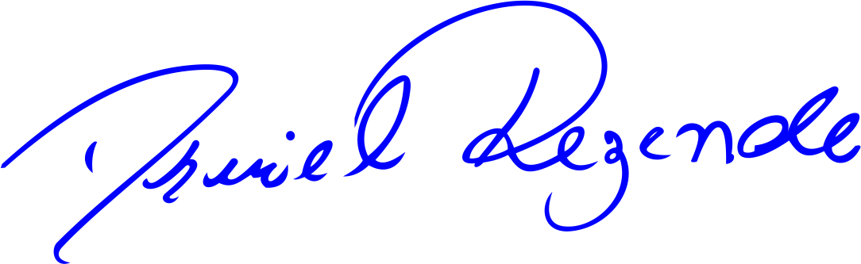

**DANIEL ALMEIDA REZENDE**

**Vereador (PV)**